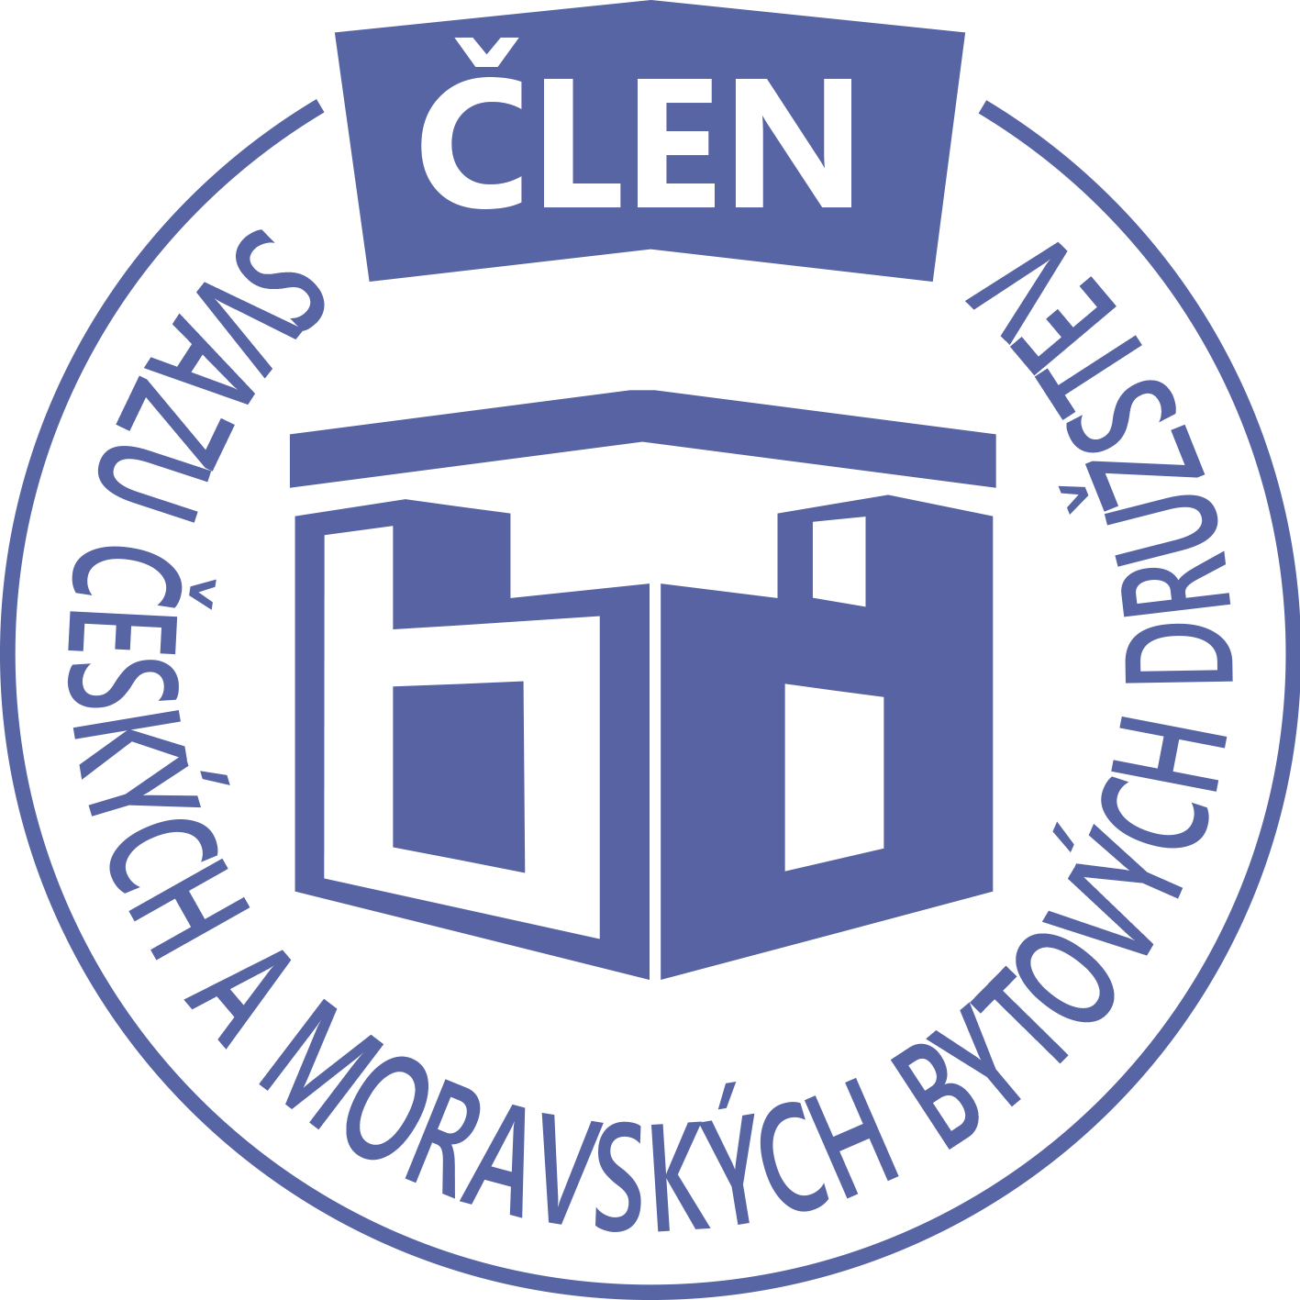STAVEBNÍ BYTOVÉ DRUŽSTVO JABLONNÉ NAD ORLICÍ
Slezská 350, Jablonné nad Orlicí, 561 64,IČO: 1358269l,tel.:725396281,sbdjablo@seznam.cz

P O Z V Á N KA
Na jednání představenstva SBD Jablonné nad Orlicí,
které se bude konat 25. 5. 2026 v 17 hodin
v kanceláři SBD Jablonné nad Orlicí, Slezská 350, 561 64 Jablonné nad Orlicí

Program:

1) Schválení programu jednání

2) Informace z jednotlivých úseků

3) Aktuální záležitosti

4) Různé

Změna programu vyhrazena

Václava Koblížková
Předsedkyně SBD Jablonné nad Orlicí

Zápis č. 5 Usnesení č. 5 – 5/2026

z jednání představenstva SBD Jablonné nad Orlicí konané dne 25. května 2026 v kanceláři družstva.

Přítomnost dle prezenční listiny, schůze je usnášeníschopná.

Program:

1. Schvalovací část

2. Kontrola plnění úkolů

3. Organizační a operativní záležitosti

3-1 Žádost členů o podnájem bytu

3-2 Převody práv

3-3 Zápis ze schůze domu.

3-4 Stavební činnosti

3-5 Hospodaření

3-6 Různé

Schvalovací část

Předsedkyně představenstva přednesla program jednání, který byl všemi přítomnými schválen. K zápisu č. 4. ze dne 21.4. 2026 nebyla vznesena žádná připomínka.

Kontrola plnění úkolů

--------------

Organizační a operativní záležitosti

3-1

Podnájem na HS 403 byt č. 12 od 1.5.2026 do 30.04.2028, byt bude užívat 2 osoby.

Předsedkyně schvaluje.

3-2

Usnesení paní Mgr. Martiny Suchodolové – o pozůstalosti po Miroslavě Kubelkové.

Smlouva o převodu členských práv – z paní Miroslavy Kubelkové na pana Pavla Kubelku, jedná se o byt č. 15/376, U Stadionu 376, Jablonné nad Orlicí.

Doplnění nájemní smlouvy pana Libora Vychytila o manželku Arnoštku Vychytilovou-Kovářovou.

Představenstvo bere na vědomí.

3-3

----------------------

Představenstvo bere na vědomí.

3-4

Cenová nabídka na elektroinstalaci bytového domu U Stadionu 374-376.
1, SAP technology – 1 719 657,58 bez DPH
2, Vak Jablonné nad Orlicí – 1 405 475,09 bez DPH
3, Elektro KSK – 1 344 634,14 bez DPH
Vybrána firma KSK.

Podepsána smlouva s ČEZ Prodej na společné prostory – produkt:
Elektřina – na 2 roky v akci.

Cenová nabídka na hydroizolace bytových domů a balkonů – od Izolaterství Jásenský Zdeněk

V roce 2014-2015 jsme nechali zpracovat průkazy energetické náročnosti budov - v tomto období by měla proběhnout aktualizace. Bytové družstvo objednalo zpracování nabídky.

Byl nahlášen od bytového domu HS 411 odpadnutí fasády domu mezi balkony. Po přistavění plošiny jsme zjistili, že jsou všechny kachličky duté. Představenstvo rozhodlo, že to je havarijní stav a že se to musí co nejdříve otlouct. Byl přivolán pan Baroš, paní Vacková a p. Gregušová. Vše se domluvilo na místě.

Byla dodána revizní zpráva o elektroinstalaci p. Doležalové HS 404.

Představenstvo bere na vědomí

3-5

Hospodaření družstva k datu 30.4. 2026

Informace předložila p. Gregušová.
Pokladna 163 659,-Kč
Účet ČS 8 560 664 ,- Kč
SČS 2 000 000,-Kč
ČSOB 1 353 871,- Kč
Majetkový účet: 1 079 078 Kč ,-Kč

Představenstvo bere na vědomí.

3-6
Žádost o převod bytu do OV na HS 402, jedná se o byt č. 12. Nejprve se bude muset vypracovat prohlášení vlastníka.

Kontrolní komise předložila plán práce.

Představenstvo bere na vědomí.

Představenstvo ukládá:

V Jablonném nad Orlicí 7. 7. 2026

Zapsala Martina Gregušová

Příloha: 1. prezenční listina

Příští schůze bude: 29.6.2026

